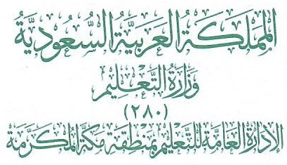 | مدرســــــة  ........................................ الثانوية

سجل متابعة أعمال الطالب في نظام المسارات

اسم المعلم:
المقـــــــــــرر : التربية المهنية شعبة:
الفصل الدراسي: الأول الثاني الثالث
العام الدراسي : 1443هـ

اسم المعلم: |  |  | المادة : التربية المهنية |  |  |  |  |  |  |  |  | الفصل الدراسي : الأول الثاني الثالث |  |  |  |  |  |  |  |  | العام الدراسي: 1443هـ
م | اسم الطالب ثلاثيا | الفترة |  | المهام الادائية (20) |  |  |  |  | المشاركة والتفاعل (20) |  |  |  |  |  |  |  | اختبارات قصيرة (20) |  |  | اختبار نهاية الفنرة (40) |  | المجموع (100) | النهائية (100)
 |  |  |  | واجبات (10) |  |  |  | بحوث (10) | نشاطات (10) |  |  |  |  | المشاركة (10)
1 |  | ف 1
 |  | ف 2
 |  | ف 3
2 |  | ف 1
 |  | ف 2
 |  | ف 3
3 |  | ف 1
 |  | ف 2
 |  | ف 3
4 |  | ف 1
 |  | ف 2
 |  | ف 3
5 |  | ف 1
 |  | ف 2
 |  | ف 3
6 |  | ف 1
 |  | ف 2
 |  | ف 3
7 |  | ف 1
 |  | ف 2
 |  | ف 3

